Национальный исследовательский университет «МЭИ»

Институт Радиотехники и электроники им. В.А. Котельникова

**Лабораторная работа № 5**

Усилитель низкой частоты на полевом транзисторе

Студент: Жеребин В.Р.

Группа: ЭР-15-15

Москва

2017

Цель работы

1.Определить основные низкочастотные малосигнальные параметры транзистора.

2.Изучить применение полевого транзистора в усилителе.

Домашняя подготовка

1. Ознакомились со схемами характериографа, усилителя и делителя напряжения. Характериограф позволяет снимать проходные и выходные характеристики ПТ, по которым можно определить крутизну проходной характеристики S и внутреннее сопротивление транзистора rси.
2. Определение крутизны S и выходного сопротивление rси транзистора в рабочей точке по выходной характеристике, при Uси=9В и Ic0=3мА.

Выходная характеристика

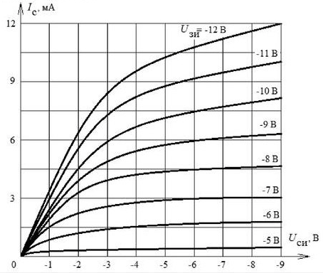

Проходная характеристика

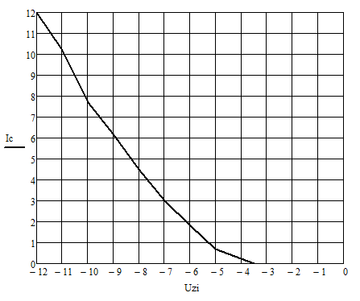





1. Нарисовать схему исследуемого усилителя. По найденным значениям S и rси рассчитать коэффициент усиления для сопротивления нагрузки Rн=7 кОм.

